Temat: Świąteczne zwierzaki: baranki, króliki i kurczaki
CEL OGÓLNY: poznawanie zwierząt kojarzonych z Wielkanocą
Termin: 01.04.2021r.
1.„Piosenka wielkanocna” – zabawy i marsz przy piosence.

Piosenka wielkanocna sł. Agnieszka Galica, muz. Tadeusz Pabisiak

Ref: Idą święta wielkanocne, idą święta.
O tych świętach każdy zając pamięta.

Do koszyczka zapakuje słodycze
i na święta ci przyniesie moc życzeń.

Ref: Idą święta wielkanocne, idą święta.
O tych świętach i kurczątko pamięta.

W żółte piórka się ubierze wesołe.
Wśród pisanek będzie biegać po stole.

Ref: Idą święta wielkanocne, idą święta.
O tych świętach nasz baranek pamięta.

Ma na szyi mały dzwonek dźwięczący.
Będzie dzwonił, będzie skakał po łące
Święta (x4)

Podczas zwrotki dziecko chodzi po kole, podczas refrenu zatrzymuje się i pokazuje ruchy zwierzątek z piosenki i śpiewa (zając – kuca, marszczy nosek; kurczątko – macha łokciami -skrzydłami; baranek – przykłada piąstki do głowy jak rogi).

2.„Zajączek” – zabawa skoczna.

Dziecko recytuje wierszyk o zajączku, inscenizuje go ruchem. Potem w podskokach oddala się.

Pan zajączek Zofia Makowska

Pan zajączek idzie w gości, (uderzają dłońmi o kolana)
więc się musi przygotować. (głaszczą włosy)
Myje uszy, łapki, pyszczek, (naśladują mycie uszu, rąk, buzi)
żeby czysty mógł świętować. (prostują plecy, rozglądają się na boki)

3.Zabawa plastyczna „Kurczaczek”. Szablon w załączeniu. Można też narysować potrzebne elementy samodzielnie.
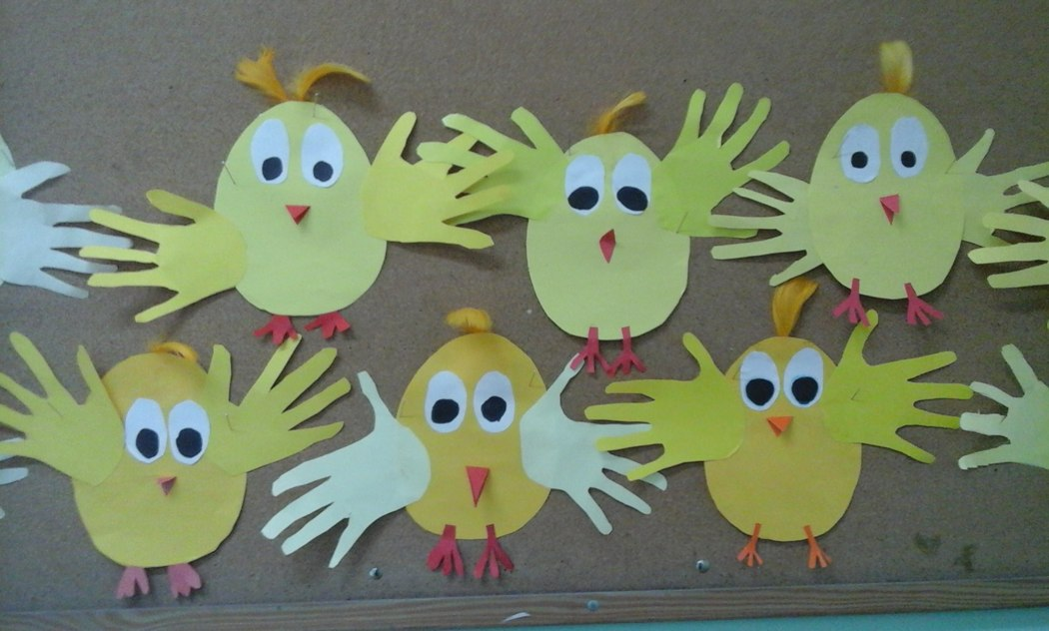

4. Zabawa ruchowo – naśladowcza przy piosence w języku angielskim
Bunny Hop Children's Song | Dance Song for Kids | English Nursery Rhymes by Patty Shukla - YouTube

5.Zabawy ruchowe na świeżym powietrzu.

